ALS-formules in Excel 2007
2010
Harry en Linda le Grand
Mondriaan College Oss
8-5-2010
Inhoud
Inleiding 3
Oriëntatie 3
Aanpak 3
Opdracht 1: Welke beweringen zijn waar? 3
Leeractiviteiten 4
Uitleg: een ALS-formule in Excel 4
Voldoende of onvoldoende? 4
Hoe gaat dat in Excel 2007? 4
1. Oldtimer 7
2. Sponsorloop 7
3. Deurslot 8
4. Bonen raden 8
5. Uitstapje 8
Uitleg: een ALS in een ALS 9
Onvoldoende, voldoende of goed? 9
Programma Structuur Diagram (PSD) 9
Hoe zet je een ALS in een ALS in Excel? 10
6. Goed: bouw zelf na 11
7. Super! 11
8. Nog een keer bonen raden 11
9. Game bouwen 11
10. Slaagfeestje 11
11. Videotheek 12
12. Autokosten 12
13. Salarissen 13
Afsluiting 13
Beoordeling 13
14. Opdrachten bij slaagfeestje 14
Terugkijken 16
Colofon 17

Inleiding

Oriëntatie
In deze les ga je werken met formules in Excel 2007. Je maakt zelf spreadsheets en bedenkt zelf de geschikte formules. Het is belangrijk dat je formule het juiste antwoord oplevert, maar het is net zo goed belangrijk dat je formule handig is.

Leerdoelen
Als je klaar bent met deze les:
weet je wat een ALS-formule is
begrijp je wanneer je een ALS-foirmule kunt toepassen
kun je zelf werken met spreadsheets en zelf geschikte formules bedenken, waaronder ALS-formules.

Aanpak
Je werkt alleen.
Je gebruikt een pc met Excel-2007.
Je hebt ongeveer 10 lesuren nodig.

Beginsituatie
Om deze les te kunnen maken moet je Excel 2007 al kennen.
Je moet weten wat formules zijn en hier al wat ervaring mee hebben.

Test jezelf:

Opdracht 1: Welke beweringen zijn waar?
Er zijn meer goede antwoorden mogelijk.
In een formule in Excel gebruik je zoveel mogelijk getallen
Een formule in Excel begint altijd met het =-teken
Getallen in een formule in Excel staan altijd tussen dubbele aanhalingstekens
Je gebruikt het euro-teken om een absolute verwijzing naar een cel aan te geven.
Je gebruikt het dollar-teken om een absolute verwijzing naar een cel aan te geven.
In een formule in Excel gebruik je zoveel mogelijk verwijzingen naar cellen.

Leeractiviteiten

Uitleg: een ALS-formule in Excel

Voldoende of onvoldoende?

NAAM | CIJFER
Jaap | 3
Piet | 6
Marieke | 8
John | 9
Els | 5,5

Je ziet hier de cijfers die gehaald zijn voor het proefwerk Engels. Achter de cijfers moet komen te staan of het resultaat voldoende is of onvoldoende.
We gaan er van uit dat een 5,5 voldoende is:
Dus….als een cijfer kleiner dan 5,5 is, dan is het onvoldoende en anders voldoende.

Opdracht
Kun je dat ook omdraaien? Hoe? Vul de volgende zin aan:
als een cijfer …………………5,5 is, dan is het voldoende en anders onvoldoende

Hoe gaat dat in Excel 2007?
Maak in excel een nieuwe kolom achter de cijfers. In de kolom moet automatisch het woord ‘ onvoldoende’ komen te staan bij een onvoldoende (spreekt vanzelf, toch?) en voldoende als de leerling een voldoende heeft gehaald. Daarvoor kun je een speciale formule gebruiken: de ALS-formule.
Ga met de cursor staan in de cel waar de formule moet komen
NAAM | CIJFER | RESULTAAT
Jaap | 3
Piet | 6
Marieke | 8
John | 9
Els | 5,5
Klik in het lint op het tabje ‘ formules’ en daarna op ‘logisch’
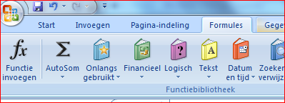
Er verschijnt nu een uitklapboxje. Kies hier voor ALS
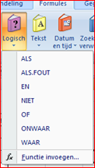
Het volgende popup-scherm verschijnt nu.
Dat scherm moet je op de juiste manier gaan invullen:
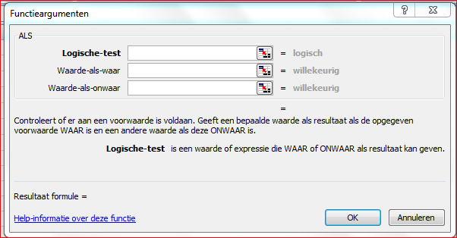
In ons voorbeeld willen we van het cijfer in de kolom ernaast weten of het voldoende is of onvoldoende. We gaan daarom testen of het cijfer kleiner is dan 5,5.
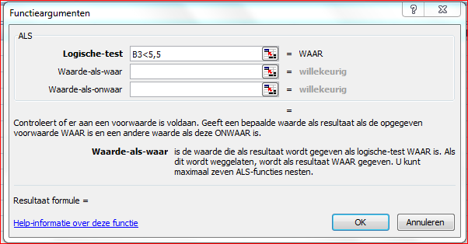
In ons voorbeeld staat in B3 het cijfer 3. Dit is kleiner dan 5,5. Excel geeft dan ook WAAR aan
Op de 2e regel van het scherm moet je aangeven wat er moet gebeuren als de logische test WAAR is. Als het inderdaad waar is dat in cel B3 een getal staat dat kleiner is dan 5,5 dan moet het woord onvoldoende worden afgedrukt.
Je zet dus bij ‘ waarde-als-waar’ onvoldoende
Je zet bij ‘ waarde-als-onwaar’ voldoende
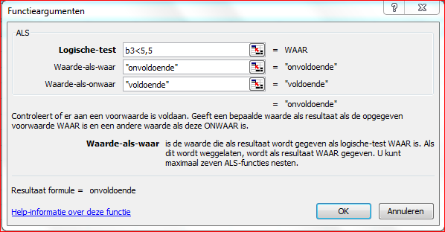
De formule ziet er nu als volgt uit:
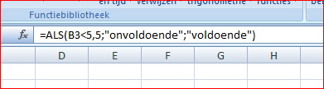
Als in B3 een getal staat kleiner dan 5,5 schrijf dan onvoldoende, anders: schrijf voldoende.
- Gescheiden door ;
- Tekst tussen “ “
TIP: je kunt deze formule ook rechtstreeks intypen.
En dit is het resultaat:
NAAM | CIJFER | RESULTAAT
Jaap | 3 | Onvoldoende
Piet | 6 | Voldoende
Marieke | 8 | Voldoende
John | 9 | Voldoende
Els | 5,5 | Voldoende

Oldtimer
Harry heeft een oldtimer. Omdat er geen benzinemeter in zat heeft Harry al zes keer zonder benzine langs de snelweg gestaan. Daarom heeft hij nu toch een benzinemeter ingebouwd. Als de benzinemeter onder 5 liter komt te staan wordt het woord tanken zichtbaar. Anders staat er ok.
- Bouw de benzinemeter na in Excel. Gebruik een ALS-formule.
Aantal liter
4 | tanken

Sponsorloop
Jaap doet mee aan een sponsorloop. Loopt hij minder dan 10 kilometer dan krijgt hij € 1,-- per kilometer. Loopt hij 10 kilometer of meer, dan krijgt hij € 1,50 per kilometer.
Maak een tabel waarin links kan worden ingevoerd hoeveel km Jaap loopt en rechts automatisch wordt berekend hoeveel sponsorgeld Jaap krijgt. Gebruik een ALS-formule.
Aantal km gelopen | Bedrag sponsor-geld
16 | € 24,00

Deurslot
Een roversbende heeft een geheime schuilplaats. Bij de deur hangt een kastje waar je een wachtwoord in moet typen om naar binnen te kunnen. Het wachtwoord is ‘ geheim’. Dus als er ‘geheim’ wordt ingetypt verschijnt er op het display bij de deur: over 10 seconden gaat de deur open. Maar… als er iets anders is ingetypt zie je de melding: je hebt 10 seconden om te vluchten, daarna laten we de hond los.
- Maak dit na in Excel. Gebruik een ALS-formule
Wachtwoord?
Koffie | Je hebt 10 seconden om te vluchten  anders laten we de hond los

Bonen raden
Op de kermis kun je het aantal bonen raden dat in een glazen pot zit. Er zitten er 34.302 in. Als je precies goed raadt, krijg je een prijs. Je prijs is het aantal bonen dat je geraden hebt keer 3 cent.
Maak een tabel in Excel waarin je links het aantal bonen kunt opgeven. Is je antwoord goed dan staat rechts het bedrag van je prijs in euro’s. Is je antwoord fout, dan staat rechts de tekst: jammer, volgende keer beter. Gebruik een ALS-formule
Aantal bonen
34302 | € 1029,06

In de volgende opgave ga je verschillende dingen die je al weet combineren: het maken van een spreadsheet, het maken van verschillende formules, het (voorwaardelijk) opmaken van cellen en de nieuwe ALS-formule.

Uitstapje
Het personeel van een internetbedrijf gaat een paar dagen weg. De organisatie wil graag weten wat het kost.
Maak dit spreadsheet na, doe dit zo precies mogelijk.
- In de gele cellen met cijfers staan formules, denk dus goed na. Je moet de geschikte formules zelf verzinnen
- Saldo betekent: het verschil tussen inkomsten en uitgaven.
- Het bedrag bij saldo moet een rode achtergrond krijgen wanneer dit negatief is.
- Let op: de korting op voeding en verblijf geldt alleen wanneer minstens het aantal dagen wordt gelogeerd dat bij ‘ min.aantal dagen’ genoemd wordt.
- Je moet alle getallen die niet geel zijn kunnen veranderen, en dan moet het spreadsheet blijven kloppen.
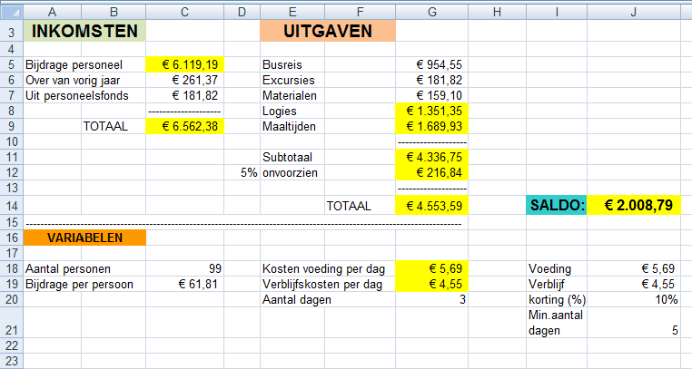

Uitleg: een ALS in een ALS

Onvoldoende, voldoende of goed?
We hebben achter de cijfers die behaald waren bij Engels automatisch onvoldoende of voldoende laten zetten met behulp van een ALS-formule. Maar wat als we nu bij een cijfer boven de 7 goed willen zetten in plaats van voldoende?
In onze ALS-formule zijn we begonnen met een logische test. We testten of het behaalde cijfer kleiner was dan 5,5. Daarna beschreven we wat er moest gebeuren als dat WAAR was en vervolgens als dat ONWAAR was. En daar komen we nu in de problemen. Als cijfer < 5,5 ONWAAR is weten we nu niet meer wat we moeten doen. Als het cijfer groter is dan 7 moet je namelijk goed afdrukken en anders voldoende. Om erachter te komen wat je moet doen heb je dus nog een logische test nodig.
Om goed inzicht te krijgen in een probleem helpt het vaak om dit schematisch weer te geven. Bij het uitwerken van problemen voor je gaat programmeren wordt dan ook veel gewerkt met een speciaal soort schema: het PSD (programma structuur diagram)

Programma Structuur Diagram (PSD)
In een PSD komen drie verschillende figuren voor:
De logische test wordt weergegeven als een driehoek met de punt naar beneden:

WAAR en ONWAAR worden weergegeven als rechthoekige driehoeken:

Wat er moet gebeuren als de logische test WAAR of ONWAAR is, staat in een rechthoek:

Het PSD van ons probleem ziet er dan als volgt uit:

Waar Onwaar
Cijfer < 5,5?

ONVOLDOENDE

Waar On-
waar

GOED
Cijfer > 7?

VOLDOENDE

Hoe zet je een ALS in een ALS in Excel?
Helaas, bij zo’n ingewikkelde formule werken de hulpschermpjes niet meer. Je zult de formule zelf moeten intypen.
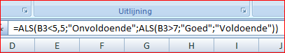
Zet anders voldoende neer
Zet het woord goed neer
Als het cijfer groter is dan 7
Zet het woord onvoldoende neer
Als het cijfer kleiner is dan 5,5…

Resultaat:
NAAM | CIJFER | RESULTAAT
Jaap | 3 | Onvoldoende
Piet | 6 | Voldoende
Marieke | 8 | Goed
John | 9 | Goed
Els | 5,5 | Voldoende

Let op:
- Denk aan de haken: na iedere ALS komen er haakjes, daardoor kunnen dubbele haken ontstaan (zie de haken achter goed)
- Tekst moet tussen dubbele aanhalingstekens staan
- De verschillende gedeeltes van de formule worden van elkaar gescheiden door een puntkomma

Goed: bouw zelf na
Bouw deze formule nu zelf na en controleer of het resultaat goed werkt. Gebruik de PSD als hulpmiddel.

Super!
- Het kan nog ingewikkelder: nu moet je als het cijfer groter is dan 8,5 ook nog super afdrukken in plaats van goed.
- Teken de PSD
- Kun je de vragen in het PSD ook in een andere volgorde zetten? Is iedere volgorde goed? Waarom wel, niet?
- Maak de formule in Excel en controleer of hij werkt.
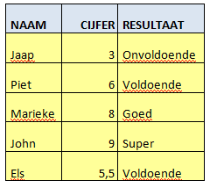

Nog een keer bonen raden
Deze opgave komt je waarschijnlijk bekend voor, maar hij is ingewikkelder gemaakt.
Op de kermis kun je het aantal bonen raden dat in een glazen pot zit. Er zitten er 34.302 in. Als je goed of bijna goed raadt, krijg je een prijs. Je antwoord wordt goed gerekend tot 10 bonen teveel of te weinig. Je prijs is het aantal bonen dat je geraden hebt keer 3 cent.
- Maak een PSD.
- Maak nu een tabel in Excel waarin je links het aantal bonen kunt opgeven. Is je antwoord goed dan staat rechts het bedrag van je prijs in euro’s. Is je antwoord fout, dan staat rechts de tekst: jammer, volgende keer beter.
Aantal bonen
34308 | € 1029,24

Game bouwen
Je bent een game aan het maken. Je hoofdfiguur moet proberen zich uit allerlei benarde situaties te redden. Hij kan verschillende hulpmiddelen gebruiken, maar hij kan steeds maar 1 hulpmiddel tegelijk meenemen. Hij komt bij een ravijn. Heeft hij het touw bij zich dan slingert hij over het ravijn. Heeft hij zijn speciale springschoenen aan dan springt hij over het ravijn en heeft hij zijn duikuitrusting bij zich, dan kan hij het ravijn niet over.
- Teken de PSD
- Kun je de vragen nu in een andere volgorde zetten? Waarom?

Slaagfeestje
Je broer van 18 heeft eindexamen gedaan en geeft een groot feest omdat hij geslaagd is.
- Maak dit spreadsheet na, doe dit zo precies mogelijk.
- Soms worden er formules gebruikt, vind zelf uit waar. Je mag ook extra formules toevoegen.
- Achter het bedrag bij ‘ saldo’ moet ‘ PAS OP: NEGATIEF SALDO’ worden afgedrukt wanneer het saldo negatief is.
- Bij iedere 5 kratten bier krijg je € 2,50 korting.

Maak de volgende werkbladen werkend na.
Deze werkbladen kun je alleen maken als je het verschil begrijpt tussen absoluut en relatief kopiëren, dus weet wat een absolute celverwijzing is. Daarover krijg je uitleg en desgewenst kun je ook in Excel via de index van de HELP info bemachtigen.

Videotheek

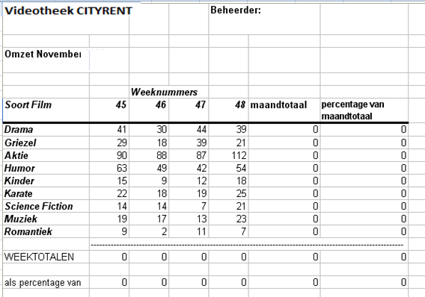

Autokosten

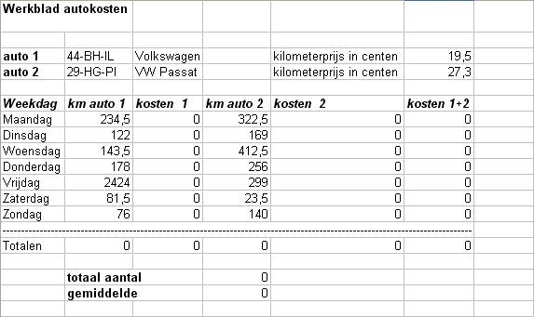

Salarissen

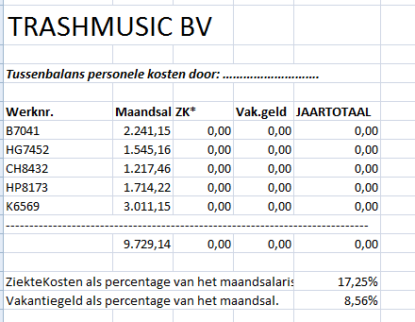

Afsluiting

Beoordeling

Opdrachten bij slaagfeestje
In opdracht 10 heb je een spreadsheet over een slaagfeestje nagebouwd. Bij de onderstaande opdrachten heb je dat spreadsheet weer nodig.
Lever het spreadsheet en een worddocument met uitleg in bij je docent.

Spreadsheet slaagfeestje
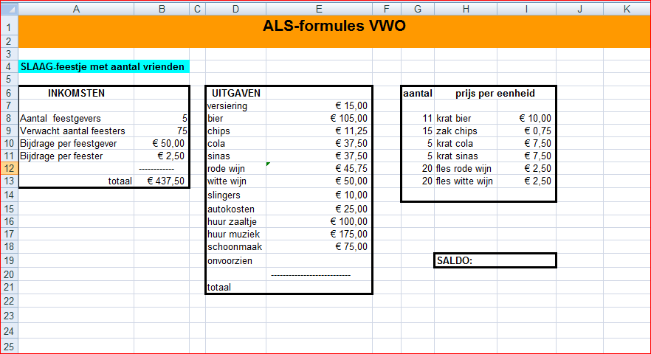

De onderstaande 14 opgaven zijn gedestilleerd uit opgaven die leerlingen hebben bedacht.
Ze zijn gericht op het onderwerp waarmee we nu bezig zijn: wat-als berekeningen in Excel.

Om deze opgaven te kunnen maken moet je weten hoe je een geneste ALS kunt maken (een ALS binnen een ALS).
- Maak de opgaven met je rekenblad over het feest
- Noteer bij iedere opgave hoe je het hebt aangepakt.
- Laat je opdrachten controleren wanneer ze af zijn.

- Wat moet het aantal feesters zijn om het saldo op 150 Euro te krijgen?
- Maak bij prijs per eenheid ‘slingers’ aan, 1 slinger kost 5 euro. Als je 20 euro aan slingers koopt krijg je 5% korting
- Bedenk een formule voor het volgende geval: bij iedere 5 kratten bier krijg je een zesde voor de halve prijs (we testen met maximaal 20 kratten.)
- Als het aantal feesters meer dan 60 is, neem dan 25 zakken chips, anders 14
- Meer dan 50 feesters leidt tot dubbele zaalhuur.
- De bijdrage per feester wordt 4 Euro als het verwachte aantal feesters groter wordt dan 90 personen.
- Maak een als-formule voor de autokosten, met minder dan 10 mensen kost het €10, tussen de 10 en 20 mensen €20, tussen de 20 en 30 €30, tussen de 30 en 40 €40, tussen de 40 en 50 €50, tussen de 50 en 60 €60. Meer dan 60 kost €150
- als er meer dan 100 mensen komen komt er meer rommel dus zorg ervoor dat als er meer dan honderd mensen komen er honderd euro voor de schoonmaak betaald moet worden.
- Welke cellen veranderen er als het aantal feesters en de bijdrage per feester samen worden gewijzigd?

- Als je meer dan 10 flessen rode wijn koopt, krijg je 8,5% korting.
Wat is de kostenpost voor rode wijn als je 23 flessen koopt?
- Maak een Als-formule bij de kratten cola en sinas die afhankelijk is van het aantal feesters. Iedere 10 feesters 3 flessen per soort frisdrank.

- Maak van ‘totaal’ een post ‘subtotaal’. Plaats ‘onvoorzien’ onder ‘subtotaal’. Maak een nieuw ‘totaal’ dat ‘subtotaal’ en ‘onvoorzien’ optelt. Maar een percentage-formule voor ‘onvoorzien’. Controleer de werking. (je kunt spieken bij het eerste rekenblad)
- Maak het ‘percentage onvoorzien’ afhankelijk van het aantal feesters: minder dan 50 feesters leidt tot 5%, meer dan 50 en minder dan 100 feesters geeft 8% onvoorzien, meer dan 100 feesters leidt tot 10% onvoorzien. Een geneste Als-formule dus.
- Als de huur van een muziekgroep meer dan 500 Euro kost en onvoorzien niet meer dan 10% van het subtotaal mag zijn, wat moet de bijdrage per feester dan zijn als je het saldo op 100 Euro wilt hebben?
- Maak nu 2 eigen opgaven. Noteer ook de berekening en de antwoorden. Misschien wordt jouw opgave volgend jaar wel in deze les gebruikt.

Terugkijken

Deze les was:
te moeilijk
goed te doen
te gemakkelijk

Deze les was:
interessant
gaat wel
saai

Tips voor verbetering:
…………………………………………………………………………………………………………………………………………………
…………………………………………………………………………………………………………………………………………………
…………………………………………………………………………………………………………………………………………………

Colofon
Projectgroep: OVC
Arrangeur: Harry en Linda le Grand Mondriaan College, Oss

Website De Onderwijsvern​ieuwingscoöpe​ratie.nl​

Creative Commons Naamsvermelding – NietCommercieel - GelijkDelen (Bron: http://creativecommons.org/licenses/by-nc-sa/​3.0/nl/​)

